**Beneficiario: Operadora Cibergestion SA de CV**

**Suc. Fuentes del Pedregal**

**Cta. Núm.: 0410151895**

**Cta. CLABE: 072 180 004101518950**

**Banco: Banorte**

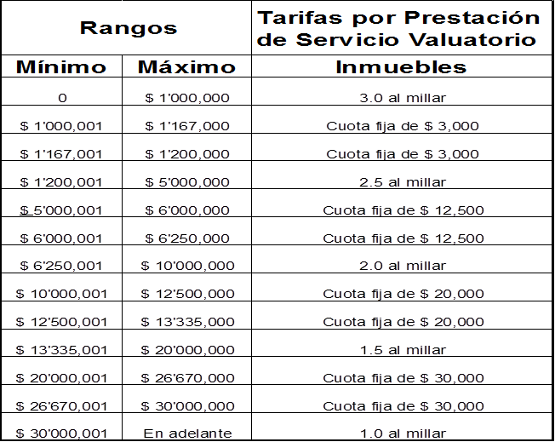

** Estas tarifas no incluyen IVA